муниципальное бюджетное общеобразовательное учреждение
средняя общеобразовательная школа № 5 г. Светлого Калининградской области

международный некоммерческий конкурс
просветительно - творческих проектов учащихся
«Жар-птица знаний –2019»

Проект «Изготовление калькулятора»

Автор:
учащаяся 11 «А» класса:
А.А. Механникова

Руководитель:
учитель физики
Т.Г. Скулкина

Светлый
2019

Содержание
Введение
Теоретическая часть..........................................................................................................................4
Практическая часть...........................................................................................................................8
Заключение
Список использованных ресурсов.................................................................................................10

Введение

Каждый из нас в течение всей своей жизни хотя бы раз использовал калькулятор. Но задумывались ли вы о том, как именно он работает? Меня заинтересовал вопрос о том, насколько сложно самому изготовить простой калькулятор.
Цель работы: изготовить простой калькулятор
Задачи работы:
А) узнать, как появился калькулятор;
Б) изучить виды и особенности калькуляторов различных типов;
В) изучить, как устроен и работает современный калькулятор;
Г) подобрать наиболее подходящую модель калькулятора для изготовления;
Е) проверить полученные знания экспериментально.

1. Теоретическая часть
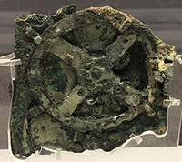
1.1 История появления калькулятора
Первым прототипом калькуляторов, известным на сегодняшний день, можно назвать Антикитерский механизм. Данный механизм предположительно был создан во втором веке до нашей эры и использовался для расчета движения небесных тел, мог выполнять операции по сложению, вычитанию и делению.

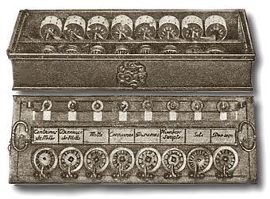
В 1643 году французским ученым Блезом Паскалем была создана суммирующая машина, которая представляла собой ящик со связанными между собой шестеренками, которые поворачивались специальными колесиками, каждому из которых соответствовал один десятичный разряд. Когда одним из колесиков совершался десятый оборот, происходил сдвиг следующей шестеренки на одну позицию, увеличивавший разряд числа. Ответ после проведения математических действий отображался в окошках над колесиками.

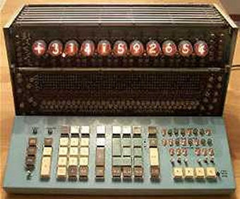
в 1673 году немецкий математик Готфрид Вильгельм Лейбниц создал свой вариант калькулятора, принцип работы которого был таким же как и у суммирующей машины Паскаля — шестеренки и колесики. Однако в калькулятор Лейбница были добавлены движущая часть, которая стала прообразом подвижных кареток будущих настольных калькуляторов, и рукоятка, крутившая ступенчатое колесо, которое в дальнейшем было заменено на цилиндр. Данные добавления позволили существенно ускорить повторяющиеся операции — умножение и деление. Использование калькулятора Лейбница хоть и незначительно упростило процесс вычисления, но дало толчок другим изобретателям.

В 1961 году в Англии начали выпуск первого массового калькулятора ANITA MK VIII, работающего на газоразрядных лампах и имевшего числовую клавиатуру и клавиши для ввода множителя,
в 1964 году в США начали выпуск калькулятора FRIDEN 130 – первого массового транзисторного калькулятора, также в 1964 году в СССР начали выпуск калькулятора ВЕГА, в 1965 году был выпущен калькулятор Wang LOCI-2 с функцией вычисления логарифмов, разработанный компанией Wang Laboratories, в 1967 году в СССР разработали калькулятор способный вычислять трансцендентные функции — ЭДВМ-П, в 1969 году в США выпустили программируемый настольный калькулятор HP 9100A.
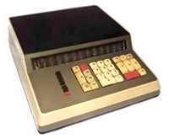
В 1970 году в продажу поступили калькуляторы весом около 800 грамм, которые производились фирмами Canon и Sharp. Эти калькуляторы уже вполне можно было держать в руках.
А в СССР в том же году разработали калькулятор с использованием интегральных схем — Искра 111. Первым же «карманным» калькулятором можно назвать калькулятор 901B фирмы Bomwar, который был выпущена через год — в 1971 году. Его размеры уже вполне соответствовали нашим представления о карманных калькуляторах, хотя бы по длине и ширине, — 13,1 см и 7,7 см соответственно, а его толщина составляла 3,7 см.

1.2 Виды калькуляторов
Калькуляторы подразделяются на:
Простые калькуляторы, которые имеют минимум функций и подходят для простейших арифметических подсчетов. Они незаменимы для большинства простых людей.
Более сложные бухгалтерские аппараты оснащены дополнительными возможностями и предназначаются для экономических расчетов. Финансовые, также имеют ряд специфических функций и прекрасно справляются со сложными банковскими операциями.
Инженерные калькуляторы имеют широкий набор возможностей для точных, математических расчетов. Элементарные и тригонометрические функции, высокая степень и любой корень числа – все это по силам данному виду этих машин. Такой помощник незаменим для инженеров и студентов технических вузов.
Программируемые калькуляторы позволяют использовать их для выполнения определенных алгоритмов. По сути, это уже настоящие компьютеры, только маленькие и не такие мощные.

1.3 Компании - производители калькуляторов
Компаний, занимающихся выпуском таких вычислительных устройств немало. Но, все-таки основными, наиболее известными и популярными являются Citizen, Casio, Canon, Hewlett-Packard, Texas Instrument. Продукция этих компаний появилась на российском рынке несколько десятилетий назад, и, с тех пор заслужила статус надежной, качественной и экономичной. Калькуляторы этих фирм, вне зависимости от типа исполнения и предназначения, всегда востребованы, имеют стильный дизайн и доступную цену. Компании при выпуске товара применяют новые технологии, учитывают все современные тенденции оформления и функциональных возможностей.
Цены на данный вид товара достаточно демократичны. Цена простого карманного калькулятора начинается от 60-70 рублей. Настольный бухгалтерский обойдется немного дороже – 300-400 рублей. Печатающий аппарат стоит немногим более 1000 рублей. Программируемый калькулятор для сложных научных расчетов или графический имеют большую стоимость, порядка 4000-5000 тысяч рублей, но их возможности и сфера применения оправдывают эту цену.
Если ориентироваться не только на цену и известность фирмы, то выбирать калькулятор нужно по рабочим параметрам и их важности. Школьнику младших классов достаточно дешевого устройства с минимальным набором функций. А вот старшекласснику лучше подойдет инженерный вариант. При выборе следует обратить внимание на такой показатель как скорость операций. Чем он меньше, тем выше производительность машины.
Экономистам и бухгалтерам представлен широкий выбор бюджетных стационарных вычислительных устройств. Им прекрасно подойдут аппараты с большими цифрами на экране и клавиатуре, возможностями проверки и коррекции и смешанным типом питания.
Человеку сегодня приходится заниматься всевозможными подсчетами. Кому-то достаточно вычислений в телефоне, для кого-то необходим программируемый калькулятор с графикой. Большой выбор таких помощников позволяет значительно облегчить проблемы математических подсчетов.

1.4 Устройство калькулятора
Калькулятор состоит из корпуса, клавиатуры с резиновыми кнопками и платы.
В выбранной мною модели плата сделана в виде панели, проводники на нее, к сожалению, не нанесены, поэтому мне предстоит заняться этим самостоятельно. Питание осуществляется от батареи. Над кнопками расположен жидкокристаллический индикатор.
На задней крышке корпуса будут расположены токопроводящие контакты. При нажатии на кнопку на задней крышке и происходит электрический контакт. Часто токопроводящий контакт наносят на обратную сторону кнопки. В том случае сама кнопка прижимается к плате для создания контакта.

2. Практическая часть
Приборы и материалы: паяльник, макетная плата, микропроцессор, кнопки, жидкокристаллический дисплей.
Процесс сборки калькулятора отображен на фотографиях.
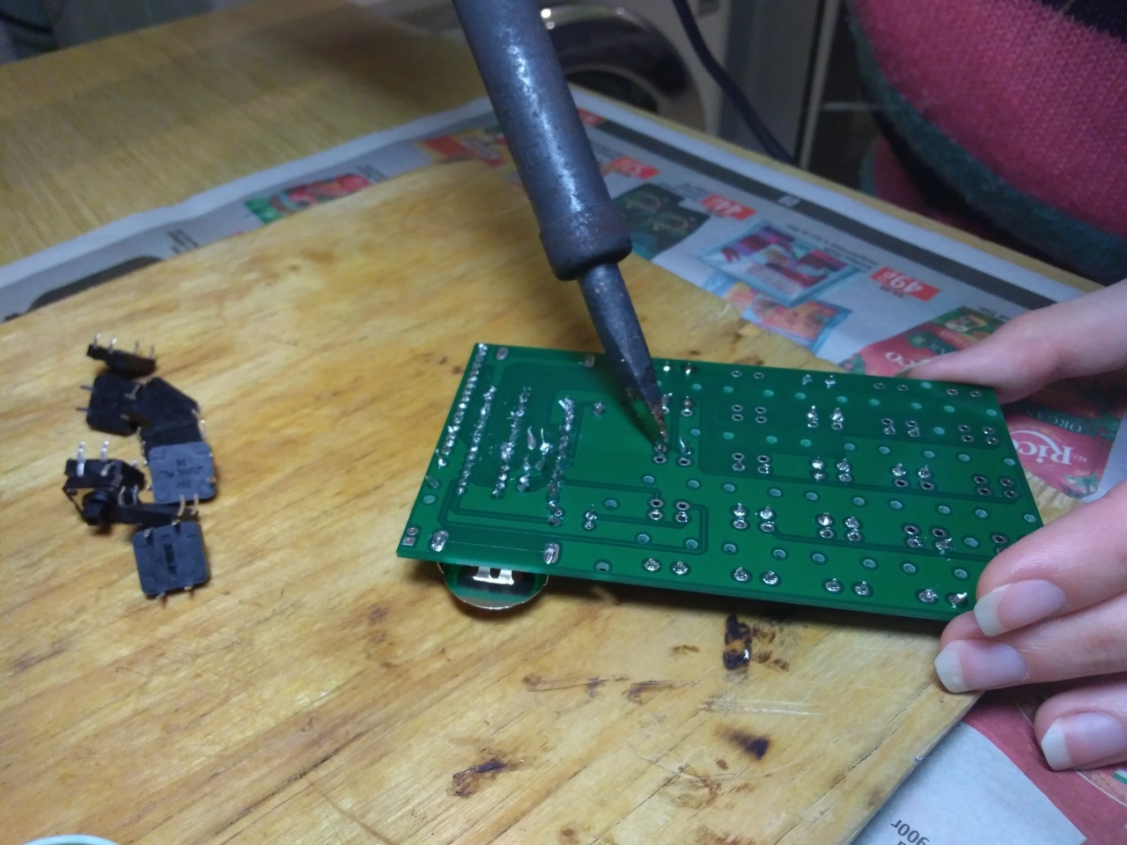

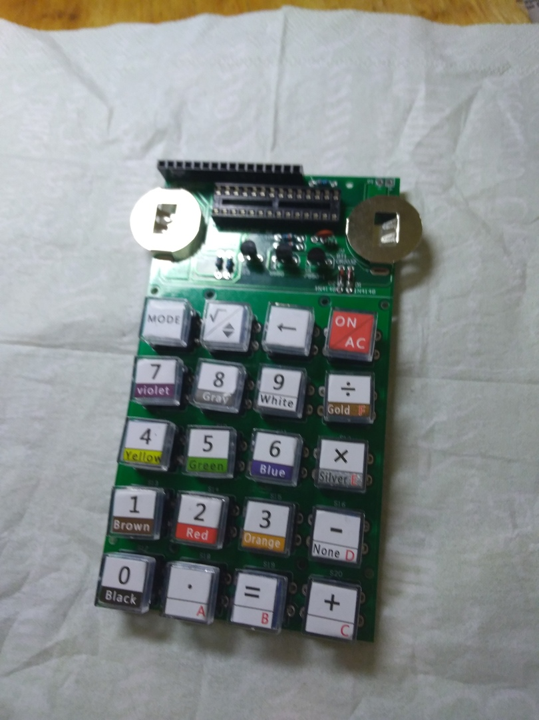

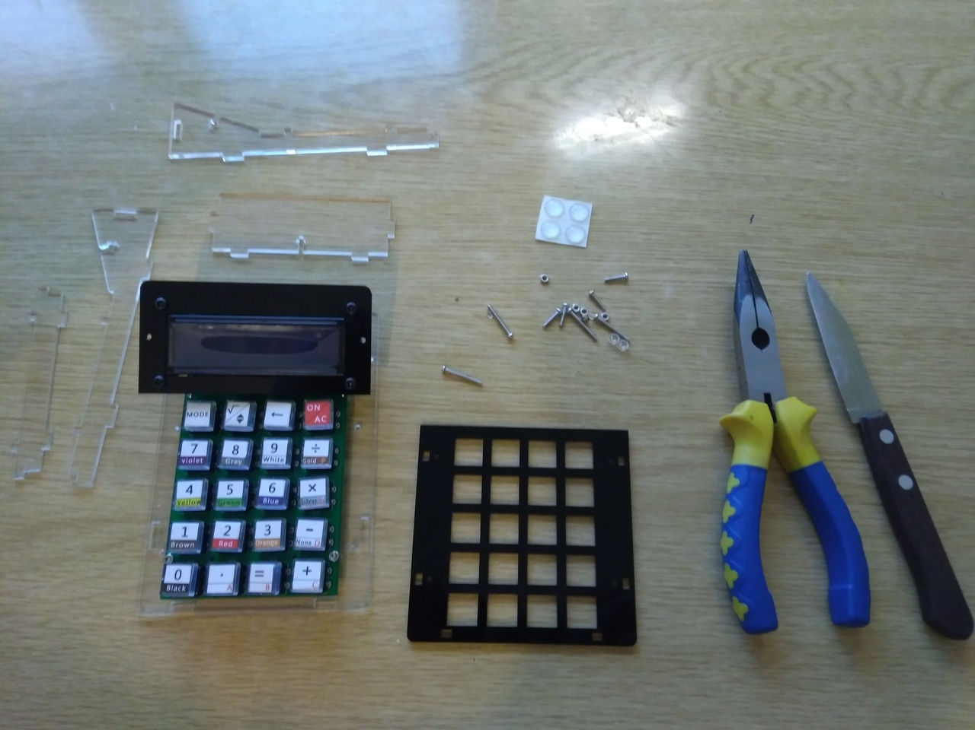

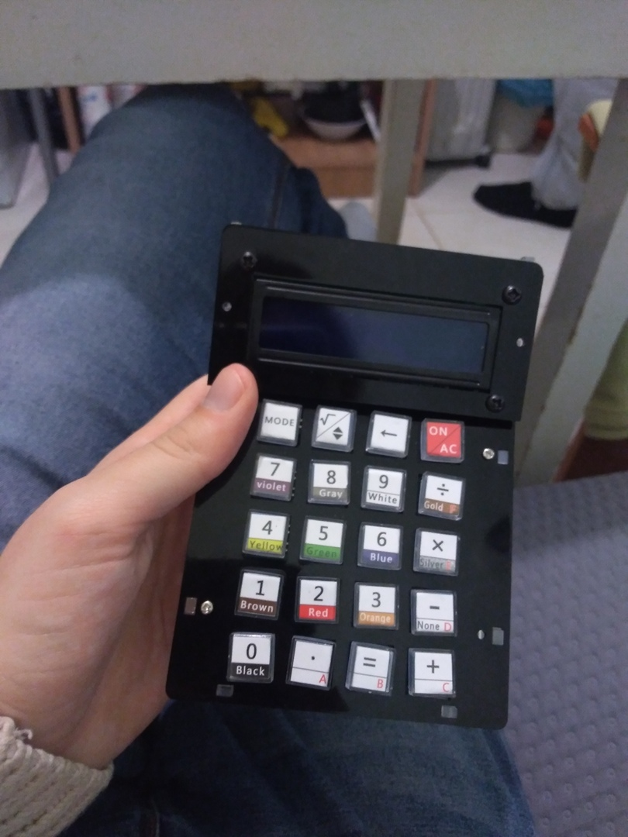
Изготовленный калькулятор оказался работоспособным!

Выводы
Мне удалось изготовить простой калькулятор.
Изготовленный мною калькулятор можно использовать для несложных практических расчетов. Я буду использовать его при обучении, например, для решения физических задач.
В ходе работы над конструированием я приобрела знания по радиотехнике: я научилась паять, определять названия радиотехнических деталей и находить детали в различных магазинах города Калининграда.

Список использованных ресурсов
1. https://calcsoft.ru/istoriya-vozniknoveniya-kalkulatorov
2. http://calculat.ru/vidy-kalkulyatorov
3. https://www.youtube.com/watch?v=U7P5gGVIY-k
4. https://sfrolov.livejournal.com/180508.html
5. http://www.diyleyuan.com/jc/L8Q.html

